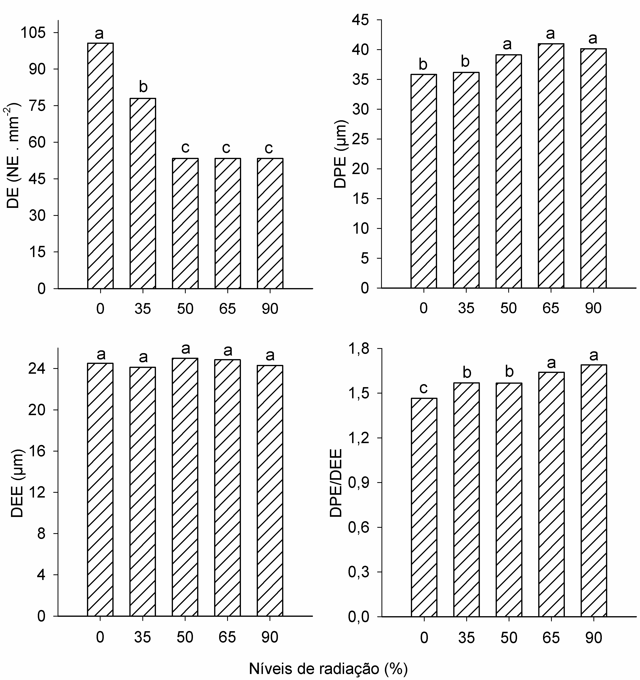
Figura 3 – Representação gráfica, desvio padrão, valores médios para as variáveis densidade estomática (DE), diâmetro polar dos estômatos (DPE), diâmetro equatorial dos estômatos (DEE), relação entre os diâmetros estomáticos (DPE/DEE), observados em cafeeiros submetidos a diferentes níveis de radiação.

